**5. THE PERIODIC TABLE**

* All the elements have been classified according to electron configuration in the periodic table.

تم تصنيف كافة العناصر حسب التوزيع الإلكتروني في الجدول الدوري.

* The elements are situated, with increasing atomic number, in seven horizontal rows called periods. The arrangement is such that all elements arrayed in a given column or group have similar valence electron structures.

تقع العناصر ذات العدد الذري المتزايد في سبعة صفوف أفقية تسمى الدورات. يتم الترتيب بحيث تكون جميع العناصر المصفوفة في عمود أو مجموعة معينة لها هياكل إلكترونية تكافؤية مماثلة

* The elements positioned in Group 0, the rightmost group, are the inert gases, noble gases.

العناصر الموجودة في المجموعة 0، المجموعة الموجودة في أقصى اليمين، هي الغازات الخاملة والغازات النبيل

* electropositive elements, indicating that they are capable of giving up their few valence electrons to become positively charged ions.

عناصر موجبة الشحنة، مما يدل على أنها قادرة على التخلي عن إلكترونات التكافؤ القليلة الخاصة بها لتصبح أيونات موجبة الشحنة

* electronegative elements, they readily accept electrons to form negatively charged ions, or sometimes they share electrons with other atom.

العناصر السالبة كهربية، فهي تقبل الإلكترونات بسهولة لتكوين أيونات سالبة الشحنة، أو في بعض الأحيان تتشارك الإلكترونات مع ذرة أخرى.

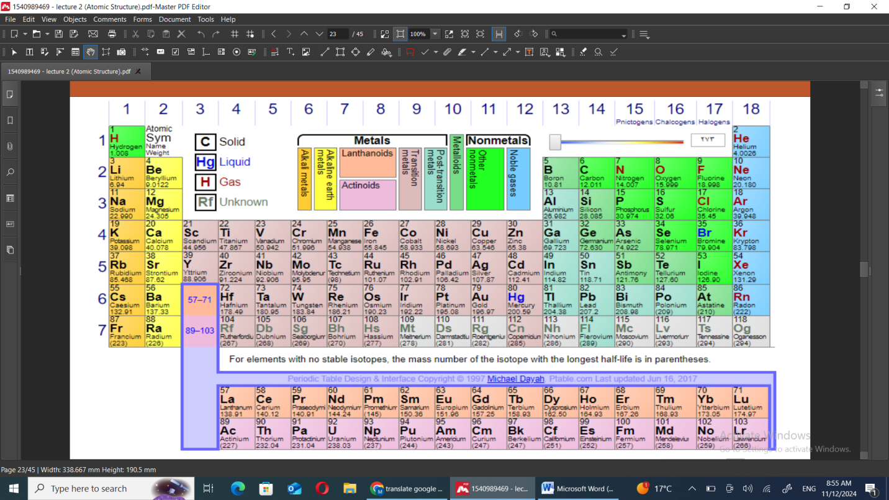

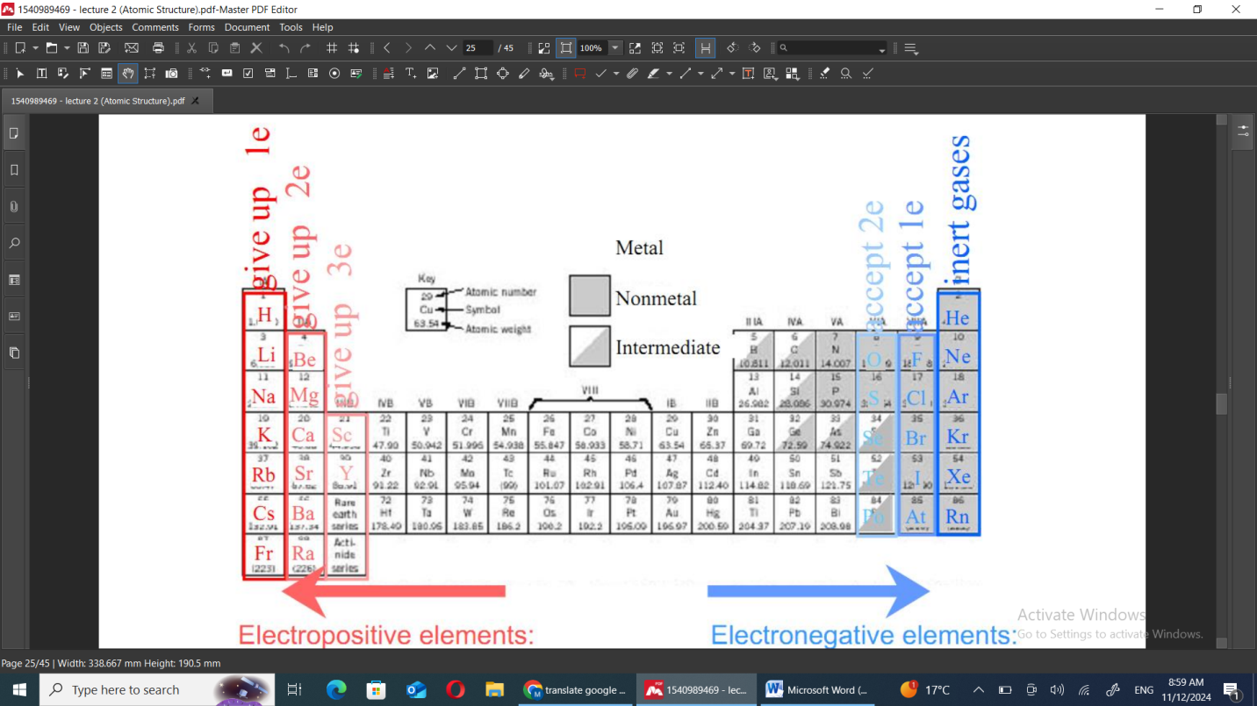

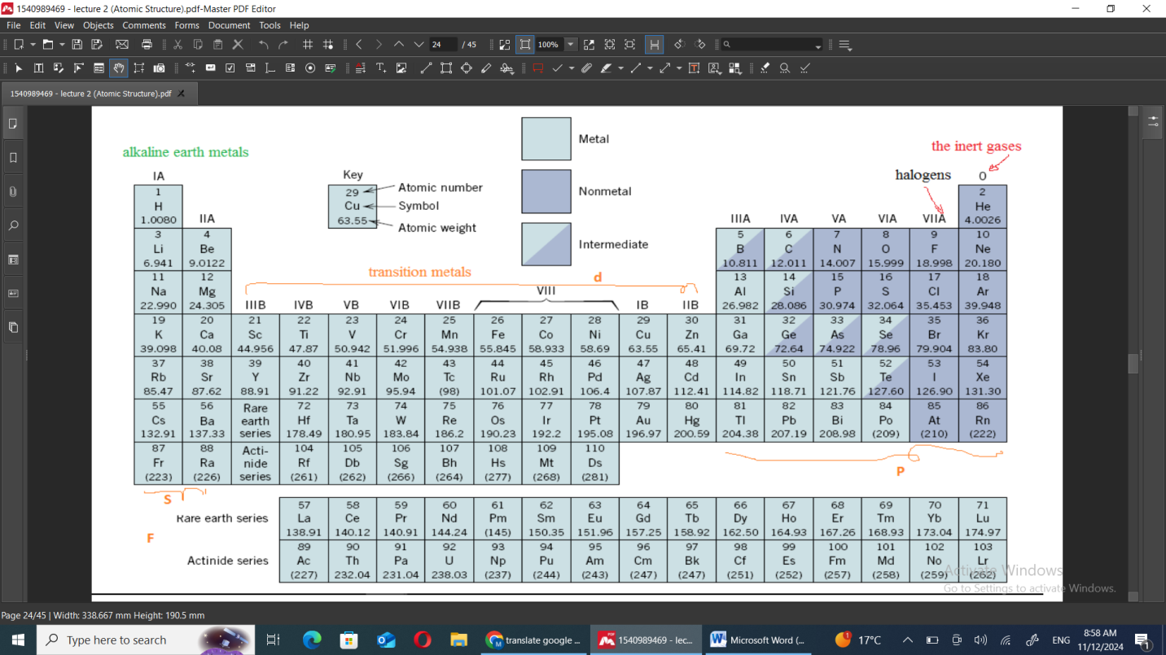

**6. MOLECULES**

* **Many of the common molecules are composed of groups of atoms that are bound together by strong covalent bonds; these include elemental diatomic molecules (F2, O2, H2, etc.) as well as a host of compounds (H2O, CO2, HNO3, C6H6, CH4, etc.).**

**تتكون العديد من الجزيئات الشائعة من مجموعات من الذرات المرتبطة ببعضها البعض بواسطة روابط تساهمية قوية؛ وتشمل هذه الجزيئات ثنائية الذرة العنصرية. وكذلك مجموعة من المركبات.**

* **In the condensed liquid and solid states, bonds between molecules are weak secondary ones. Consequently, molecular materials have relatively low melting and boiling temperatures. Most of those that have small molecules composed of a few atoms are gases at ordinary, or ambient, temperatures and pressures.**

**في الحالة السائلة والصلبة المكثفة، تكون الروابط بين الجزيئات ثانوية ضعيفة . وبالتالي، فإن المواد الجزيئية لديها نسبيا درجات حرارة انصهار وغليان منخفضة. معظم تلك التي لديها صغيرة الجزيئات المكونة من عدد قليل من الذرات هي غازات في الحالة العادية أو المحيطة درجات الحرارة والضغوط.**

* **On the other hand, many of the modern polymers, being molecular materials composed of extremely large molecules, exist as solids.**

**ومن ناحية أخرى، فإن العديد من البوليمرات الحديثة جزيئية المواد التي تتكون من جزيئات كبيرة للغاية، توجد في صورة مواد صلبة.**